Neuer Lagerstandort in Langenfeld

SpanSet strafft und beschleunigt die Logistik
Übach-Palenberg, 25. Mai 2023 – SpanSet hat den ehemaligen Axzion-Produktionsstandort Langenfeld zu einem Versandlager umgestaltet. Die logistischen Prozesse werden deutlich beschleunigt und die Verpackungen nachhaltiger. Chefin im Lager ist eine junge Meisterin für Lagerlogistik.

Die Regale für Euro-, Industriepaletten und Boxen stehen. Gabelstapler und Verpackungsmaschinen sind startklar, ebenso der Vakuum-Schlauchheber, der dem Lagerpersonal schwere Lasten abnimmt. Zum 1. April 2023 geht ein neues SpanSet-Lager am bisherigen Axzion-Produktionsstandort Langenfeld in Betrieb. Dort lagern unter anderem Handelswaren aus Übersee sowie Persönliche Schutzausrüstungen gegen Absturz (PSAgA), die SpanSet in England fertigt.
Prozesse beschleunigt
Bislang hat SpanSet ein extern betriebenes Außenlager genutzt. Ein Dienstleister brachte die Versandwaren erst nach Übach-Palenberg, von wo aus sie verschickt wurden. Dieser Umweg – mit Lkw-Fahrten und CO2-Emissionen – entfällt nun. „Jetzt nehmen wir die Lieferungen eigenständig in Empfang und versenden sie von Langenfeld aus an unsere Kunden“, sagt Thomas Möllers, Leiter Logistik, Zoll und Exportkontrolle bei SpanSet. „Insgesamt straffen wir unsere logistischen Prozesse und die Kunden erhalten bestellte Ware deutlich schneller als bisher.“ Rund 80 Prozent der Sendungen ab Langenfeld gehen zu Empfängern in Deutschland und der Europäischen Union, 20 Prozent in Drittländer.
Umweltfreundliche Einstoffverpackungen
Bei der Transportverpackung kommen in Langenfeld fast ausschließlich nachwachsende Rohstoffe zum Einsatz. Stabile Kartonagen und nachhaltige Papierpolster ersetzen Folien und Füllstoffe aus Kunststoff. Anstelle von Umreifungsbändern aus PP oder PET gibt es Papierklebebänder mit wasserlöslichem Kleber. Die Materialien sind größtenteils sortenrein recyclingfähig. Als Ladungsträger verwendet SpanSet Europaletten und recyclingfähige Kunststoffpaletten für den Export.

Junge Lagerlogistik-Meisterin übernimmt Teamleitung
Das Lager in Langenfeld verfügt über 3.000 Paletten- und 3.500 Behälterplätze. Die Bewirtschaftung liegt in den Händen von SpanSet-Personal, das zum Teil jahrelange Erfahrungen mit den Produkten hat. Bis Ende 2023 werden es voraussichtlich sechs festangestellte Lageristen und Lageristinnen sein. Mit Jacqueline Schumacher übernimmt ein junges SpanSet-Eigengewächs die Teamleitung. Nach ihrer Ausbildung bei SpanSet zur Fachkraft für Lagerlogistik legte sie kürzlich die Meisterprüfung ab – ein für Frauen noch immer seltenes Ereignis in der Männerdomäne Logistik.
In den neuen Lagerstandort hat SpanSet 600.000 Euro investiert. Langenfeld bleibt weiter Hauptsitz der SpanSet Axzion GmbH. Nur die Produktion aus Langenfeld ist kürzlich zum Axzion-Standort in Neustrelitz (Mecklenburg-Vorpommern) umgezogen

Über die SpanSet GmbH & Co. KG
Die SpanSet GmbH & Co. KG, Übach-Palenberg, ist führender Hersteller im Bereich der Hebe- und Ladungssicherungstechnik sowie Persönlicher Schutzausrüstungen zur Höhensicherung. Eigene Gesellschaften in 22 Ländern auf fünf Kontinenten bieten den Kunden weltweiten Service. Mehr als 160 Mitarbeiter weben, färben und konfektionieren bei der SpanSet GmbH & Co KG in Übach-Palenberg monatlich ca. 750.000 Meter Gurtband und Gewebeschläuche. Neben der Herstellung und Vermarktung hochwertiger technischer Textilien ergänzt eine umfassende Palette an Dienstleistungen das Produktangebot. Dazu zählen Prüf- und Reparaturservice, Beratungen, Gutachten, Zertifizierungen und Fachseminare.

Über die SpanSet Axzion GmbH
Die SpanSet Axzion GmbH mit Sitz in Langenfeld, Deutschland, wurde 1999 gegründet und ist Teil der internationalen SpanSet-Gruppe. Das Unternehmen liefert individuelle Sonderanfertigungen und Speziallösungen für die komplexen Anforderungen des Transports und der Montage von Windenergieanlagen und anderen Großkomponenten.

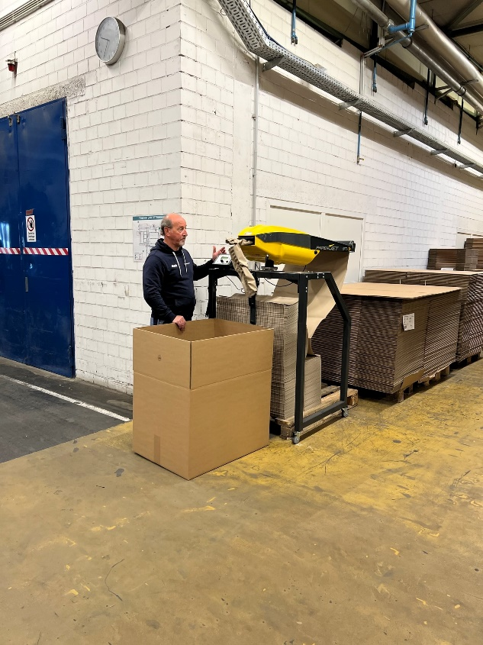
Abb.1: Die Verpackungen in Langenfeld bestehen aus stabilen Kartonagen und nachhaltige Papierpolster
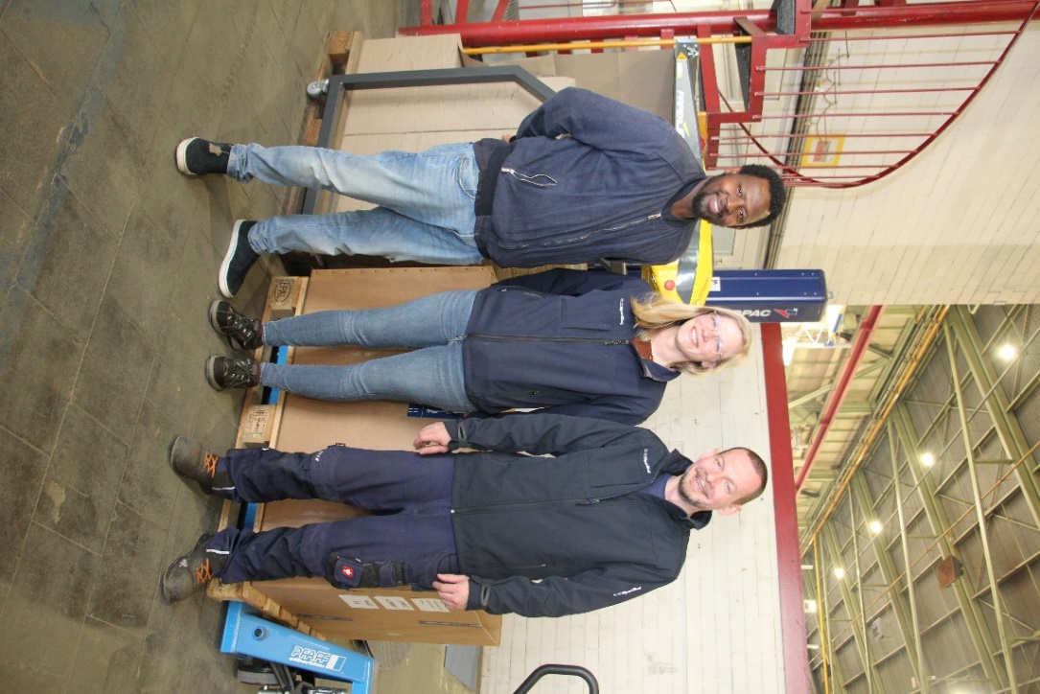
Abbl.2: Teamleiterin Jaqueline Schumacher (Mitte) mit ihren Kollegen

